BENDRIEJI REIKALAVIMAI VISIEMS DOKUMENTAMS

  - Mygtuką „Naujas Dokumentai“ pervadinti į „Naujas dokumentas“. Mygtuką „Naujas dokumentas“ padaryti ryškesniu ir labiau matomu. Skirtuką „Dokumentų generavimas“ pervadinti į „Formuoti dokumentą“.
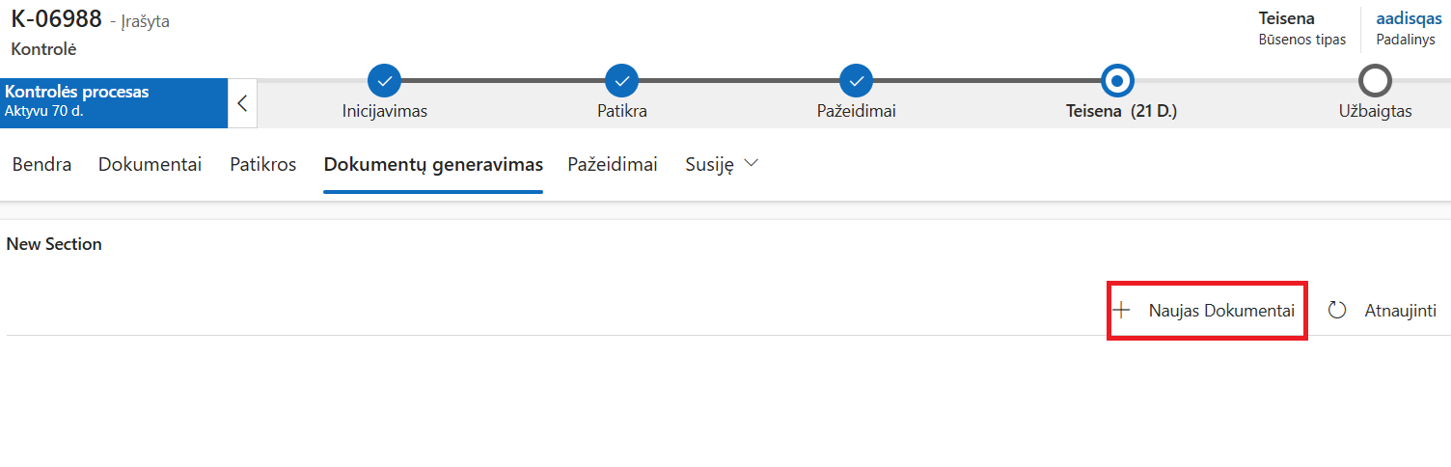
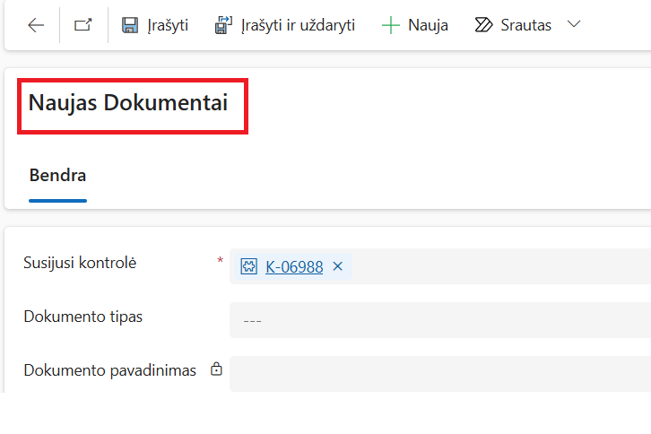
  - Visi formuojami dokumentai turi turėti būsenas: rengiamas, parengtas. Perspektyvoje planuojama papildoma būsena – užregistruotas (kai bus įgyvendinta sąsaja su DBSIS). Visų dokumentų, kurių rengimas nėra baigtas, būsena turi būti „Rengiamas“. Dokumentų būsenos turi būti matomos dokumentų generavimo sąraše:
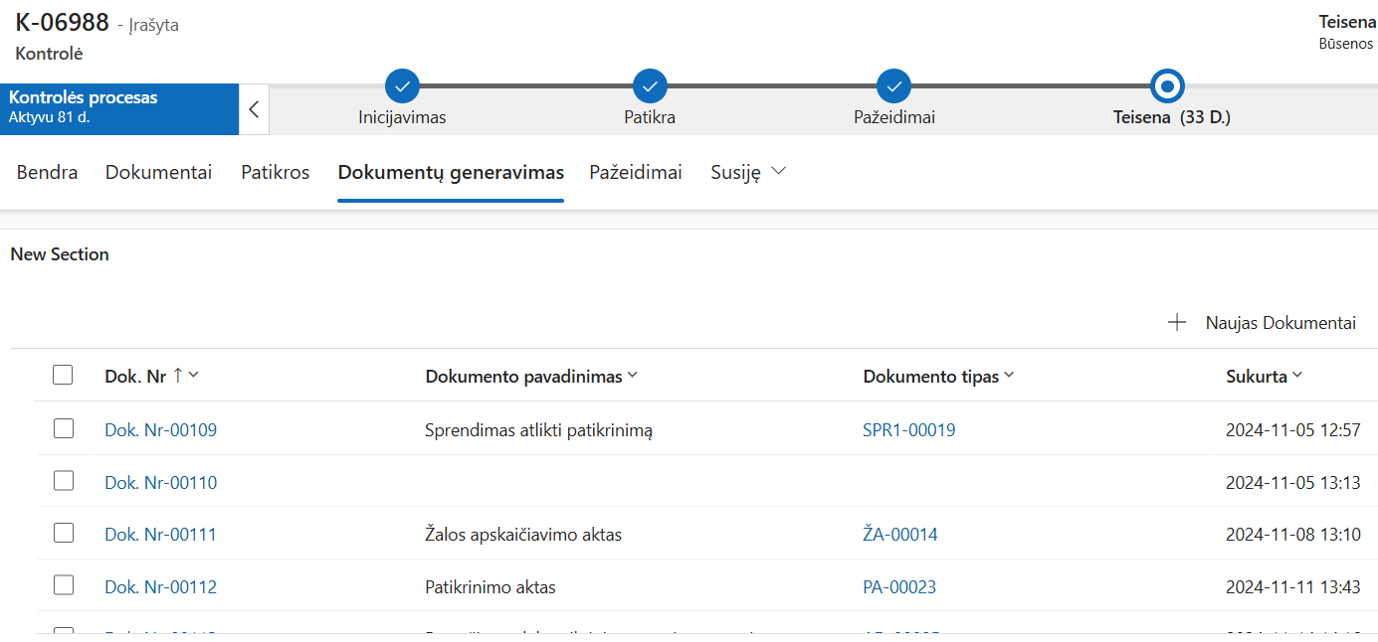
Sukeisti vietomis dokumento tipo ir dokumento numerio stulpelius. Stulpelio „dokumento tipas“ pavadinimą pakeisti į „Laikinas numeris“. Visų dokumentų AADIS suteikti laikini numeriai esantys stulpelyje „laikinas numeris“ turi prasidėti „LN-<laikinas numeris>“.
  - Sukurti galimybę peržiūrėti dokumentą spausdinimo formoje, kol jo būsena „Rengiamas“. Šiuo metu tokios galimybės nėra, reikia pabaigti dokumento rengimą, peržiūrėti jį spausdinimo formoje, ištrinti dokumentą, parengti naują dokumentą.
  - Sukurti galimybę pažymėti dokumentus užregistruotais.
  - Visuose naujai kuriamuose dokumentuose turi būti duomenų grupė „Bendrieji duomenys“ su šios grupės duomenų įvesties laukais, reikalingais visiems dokumentams. Šiuo metu tai duomenų grupės, kurių pavadinimai sutampa su dokumentų pavadinimais, pvz.:
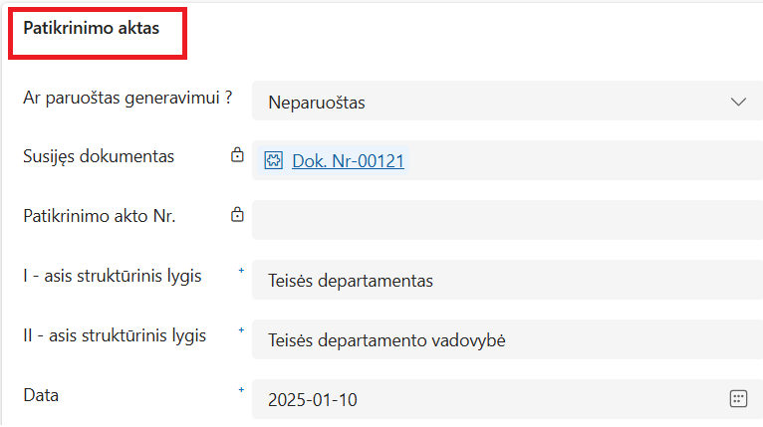
  - Duomenų grupės „Bendrieji duomenys“ duomenų laukai ir reikalavimai jų modifikavimui:
    - Duomenų laukas „Ar baigtas dokumento rengimas?“:
      - Pakeisti duomenų lauko pavadinimą iš „Ar paruoštas generavimui“ į „Ar baigtas dokumento rengimas?
      - Pakeisti atsakymų variantų pavadinimus į „Taip“, „Ne“. Pagal nutylėjimą esantis atsakymas Ne. Pasirinkus atsakymą Taip, turi būti rodomas pranešimas su klausimu „Ar tikrai norite baigti dokumento rengimą? Paspaudus TAIP dokumento redagavimas nebus galimas“ ir atsakymo pasirinkimo mygtukai „TAIP“, „NE“. Paspaudus atsakymą TAIP, dokumento formavimo (įvesties) šablonas užrakinamas ir neleidžiamas tolesnis redagavimas. Dokumento būsena tampa „Parengtas“.
    - Susijęs dokumentas. Lauko užpildymo funkcionalumas nekeičiamas.
    - Dokumento sukūrimo data. Esamas laukas su pavadinimu „Data“. Užpildymo pagal nutylėjimą logika nekeičiama. Laukas turi būti pervadintas į „Dokumento sukūrimo data“. Privalomas laukas.
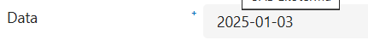
    - Dokumento Nr. (esamas laukas visuose dokumentuose, tai numeris, kurį suteikia AADIS. Užpildymo pagal nutylėjimą logika nekeičiama, visur pakeičiamas pavadinimas į „Dokumento Nr.“).
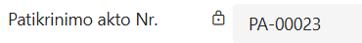

    - 0 – is struktūrinis lygis (šiuo metu nėra, reikia sukurti naują). Privalomas laukas
    - I – as struktūrinis lygis (esamas laukas). Privalomas laukas
    - II – as struktūrinis lygis (esamas laukas). Privalomas laukas
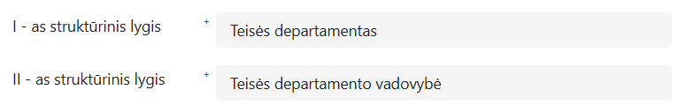
    - Visuose dokumentuose 0, I ir II struktūrinių lygių laukai automatiniu būdu užpildomi iš dokumentą pasirašančio (-ų) asmens (-ų) paskyros pagal šiuos reikalavimus:
      - Kai yra vienas pasirašantis asmuo, tai 0, I ir II struktūrinių lygių laukai užpildomi pagal jo paskyros struktūrinius lygius;
      - Kai yra 2 ir daugiau pasirašančių asmenų ir jų visų 0, I ir II struktūriniai lygiai sutampa, tai 0, I ir II struktūrinių lygių laukai užpildomi pagal visų pasirašančių asmenų sutampančius struktūrinius lygius.
      - Kai yra 2 ir daugiau pasirašančių asmenų ir jų visų ar bent vieno 0, I ir II struktūriniai lygiai nesutampa, tai 0, I ir II struktūrinių lygių laukai užpildomi pagal žemiausią, visiems pasirašantiems asmenims bendrai sutampantį struktūrinį lygį.
Pvz. jei sutampa visų pasirašančių asmenų visi struktūriniai lygiai, tai užpildomi 0, I ir II struktūrinių lygių laukai. Jei sutampa visų pasirašančių asmenų 0 ir I struktūriniai lygiai, o visų ar bent vieno II nesutampa, užpildomi tik 0 ir I struktūriniai lygiai. Jei sutampa pasirašančių asmenų tik 0 struktūrinis lygis, o visų ar bent vieno I ir II nesutampa, užpildomas tik 0 struktūrinis lygis.
    - Kai pasirašančio asmens paskyroje I ir / ar II struktūrinis lygis nenurodytas, atitinkamo lygio įvesties laukas neturi atsirasti ir neturi būti privalomas. Kai yra 2 ir daugiau pasirašančių asmenų, turi atsirasti ir būti privalomi tik tie struktūriniai lygiai, kurie sutampa visiems pasirašantiems asmenims. Struktūrinių lygių laukai turi būti užrakinti ir neleidžiami redaguoti rankiniu būdu. Jie gali pasikeisti tik pasirinkus kitą asmenį, iš kurio paskyros imami struktūriniai lygiai, pagal jo paskyros įrašo duomenis.
    - Pasirašantis asmuo (naujas laukas, reikia sukurti). Užpildymo pagal nutylėjimą nėra. Turi būti galimybė atlikti paiešką ir pasirinkti vieno ar kelių pasirašančių asmenų paskyrą, iš kurios bus imami pasirašančių asmenų pareigų pavadinimai ir vardas, pavardė. Privalomas laukas.
Šiuo metu esantis atvaizdavimas dokumentuose „Vadovo informacija“ panaikinamas:
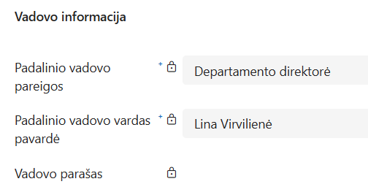
    - Rengėjas (esamas laukas su pavadinimu „Savininkas“. Turi būti pervadintas į „Rengėjas“. Užpildymo pagal nutylėjimą logika nekeičiama“).
    - Papildomi rengėjai (naujas laukas, reikia sukurti). Neprivalomas laukas. Turi būti galimybė atlikti paiešką ir pasirinkti papildomus rengėjus (vieną ar daugiau skaičius neribojamas).
    - Dokumentus turi teisę redaguoti tik pagrindinis rengėjas ir papildomi rengėjai.
    - Surašymo vieta (esamas laukas):
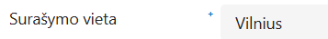

  - Blogai atvaizduojamas laiko ir datos formatas visuose dokumentuose (spausdinimo formoje). Datos turi būti rašomos pagal lietuviška standartą “2024-01-26”.
  - Visuose dokumentuose (spausdinimo formoje) turi būti numeruojami puslapiai, numeris puslapio apačioje, pirmame puslapyje numeris nerašomas.
  - Visuose dokumentuose šrifto dydis, paryškinimai, mažosios ir didžiosios raidės, paraščių dydis turi atitikti patvirtintą formą.
  - Blanko pritaikymas padaliniui spausdinimo formoje:
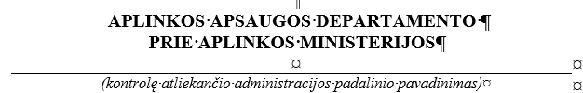
Visuose dokumentuose blankas pritaikomas padaliniui pagal šiuos reikalavimus:
    - Struktūrinių lygių linksniavimo taisyklė: žemiausias dokumento įvesties šablone nurodytas struktūrinis lygis spausdinamas vardininko linksniu, o aukštesni pagal hierarchiją struktūriniai lygiai (kai jie yra) spausdinami kilmininko linksniu.
Pvz.: Kai dokumentas turi užpildytus 0, I ir II struktūrinius lygius, tai žemiausias yra II struktūrinis lygis ir spausdinamas vardininko linksniu, o 0 ir I struktūriniai lygiai spausdinami kilmininko linksniu. Kai dokumentas turi užpildytus 0 ir I struktūrinius lygius, o II struktūrinio lygio nėra, tai žemiausias yra I struktūrinis lygis ir spausdinamas vardininko linksniu, o 0 struktūrinis lygis spausdinamas kilmininko linksniu. Kai dokumentas turi užpildytą 0 struktūrinį lygį, o I ir II struktūrinio lygio nėra, tai žemiausias yra 0 struktūrinis lygis ir spausdinamas vardininko linksniu.
  - Reikalavimai dėl dokumentus pasirašančių asmenų pasirašymo rekvizitų atvaizdavimo spausdinimo formoje:
    - Visų pasirašančių asmenų pareigos ir vardas, pavardė paimamos iš dokumento formavimo šablone nurodytų paskyrų.
    - Pasirašančio asmens pareigos turi būti spausdinamos kartu su jo I ir II struktūriniu lygiu arba tik su I struktūriniu lygiu, kai pasirašantis asmuo neturi II struktūrinio lygio, pvz.:
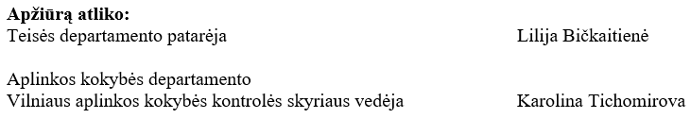
    - Pasirašančio asmens I ir II struktūrinis lygis spausdinamas kilmininko linksniu, o pareigos vardininko linksniu.
    - Kai pasirašantis asmuo turi I ir II struktūrinius lygius, tai I ir II struktūriniai lygiai spausdinami atskirose eilutėse. Pareigos visada spausdinamos žemiausio struktūrinio lygio eilutėje, pvz.:
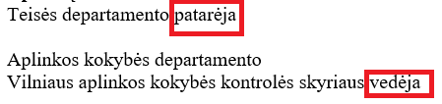
    - Parašo vieta visada lieka tuščia.
    - Kai yra daugiau nei vienas pasirašantis asmuo, jų rekvizitai spausdinimo formoje atskiriami vienu 12 dydžio šrifto tarpu.
    - Pasirašančių asmenų rekvizitai spausdinami tokia eilės tvarka, kokia jie pridėti dokumento formavimo (įvesties) šablone.

